**Раздел 2.0. Освоение сведений о системах с ЧПУ и технологии производства.**

**Подраздел 2.2.** Устройство станка с программным управлением

**Темы занятия:**

2.2.4. Общая характеристика систем с ЧПУ;

2.2.5. Подсистема обратных связей станков с ЧПУ;

**Подраздел 2.3.** Цифровое производство - "Индустрия 4.0"

**Темы занятия: 2.3.1.** Цифровой завод - автоматизация производства;

Роботизация станков с ЧПУ;

Автоматизированный склад - решение в инструментальном обеспечении предприятия;

UNO 20 | 40. Предварительная наладка инструмента;

Координатно-измерительная машина с ЧПУ;

Манипуляционные системы для станков с ЧПУ

**Провести опрос:**

1. Базовая концепция фрезерного станка с ЧПУ;

2. Основная компоновка токарного станка с ЧПУ.

**Повторить материал:**

**Система ЧПУ** — это совокупность специализированных устройств, методов и средств, необходимых для реализации ЧПУ станком, предназначенная для выдачи управляющих воздействий исполнительным органам станка в соответствии с УП.

**Устройство ЧПУ (УЧПУ)** станками - это часть системы ЧПУ, выполненная как единое целое с ней и осуществляющая выдачу управляющих воздействий по заданной программе.

**Числовое программное управление (ЧПУ)** - это управление, при котором программу задают в виде записанного на каком-либо носителе массива информации. Управляющая информация для систем ЧПУ является дискретной и ее обработка в процессе управления осуществляется цифровыми методами. Управление технологическими циклами практически повсеместно осуществляется с помощью программируемых логических контроллеров, реализуемых на основе принципов цифровых электронных вычислительных устройств.

Особенности устройства и конструкции фрезерного станка с ЧПУ - <http://www.masmachinetools.com/mcv-750-2>

Особенности устройства и конструкции токарного станка с ЧПУ - <http://www.masmachinetools.com/sp-280-2>

**Изучить:**

**Общая характеристика систем с ЧПУ**

<https://www.chipmaker.ru/topic/86538/>

В современном производстве выделяют четыре поколения станков с ЧПУ.

Первое поколение представлено системами ЧПУ, которые внедрялись на производство еще в Советском Союзе, это были целиком и полностью отечественные системы. Чаще всего это было громоздкое оборудование и порой оно занимало целый шкаф. Нет смысла перечислять недостатки первых систем с ЧПУ, однако на некоторых предприятиях их до сих пор используют.

Второе поколение систем с ЧПУ стало постепенно внедрятся на производстве уже в 90-е годы XX века. Главное их отличие было в наличие корзины с полным комплектом плат, которые соединялись с  приводами и со станком. В данном случае промышленный компьютер мог находится как в корзине, так и стоять  раздельно. Еще одной отличительной особенностью систем с ЧПУ второго поколения является наличие клавиатуры, на которой располагалось большое количество функциональных кнопок.

Данные системы не были лишены недостатков, к которым относятся следующие:

- Большое количество разъемных соединений, что отрицательно сказывалось на эффективности работы всей системы

- Наличие большой габаритной системы, не позволяющей как следует встраиваться в конструкцию станка

- Сложность при техническом обслуживании из-за отсутствия доступа к печатным платам.

- Сложность эксплуатации из-за отсутствия стандартизации при установлении интерфейса функциональных зон, нерациональность расположения рабочих клавиш, индивидуальность исполнения.

- Системы с ЧПУ второго поколения были достаточно универсальны и чтобы их приспособить к конкретному станку приходилось усердно потрудиться.

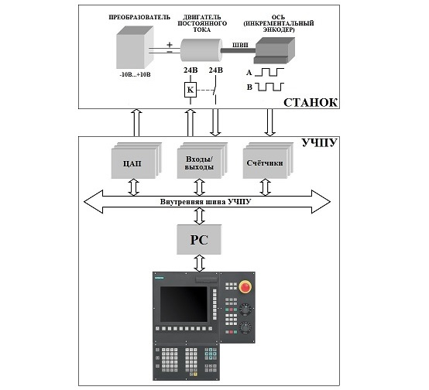

**Рисунок. 1. Станок второго поколения (структурная схема)**

Процесс развития систем с ЧПУ шел по пути совершенствования электронной начинки. Совершенствование работы частотных преобразователей, изобретение сенсорного экрана привели к изобретению третьего поколения систем с ЧПУ (структурная схема представлена на  рис. 2).

В отличие от предыдущего поколения новые станки можно было назвать «бескорпусными». Небольшой компьютер находился в пульте оператора, контроллеры исполнения монтировались на непосредственной близости от исполнительного механизма. Система 3-го поколения полностью решали проблемы присущие 2-му поколению систем с ЧПУ.

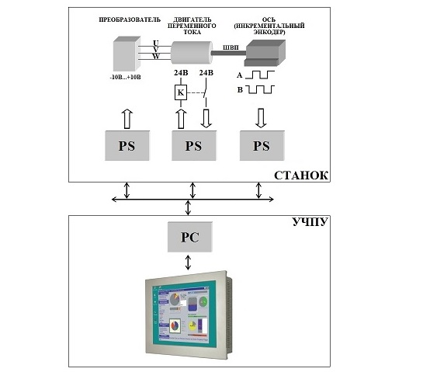

ШВП - **Шарико**-**винтовая** **передача;**

***PS*** – регистрирующий прибор (контроллер);

**Энкодер** -датчик поворота

**ЦАП - Цифро**-**аналоговый** **преобразователь**

**Рисунок. 2. Станок третьего поколения (структурная схема)**

Итогом развития информационных технологий стало создание систем ЧПУ четвертого поколения. Появление данной системы позволило решить большинство проблем связанных с эксплуатацией промышленного оборудования с ЧПУ.

Теперь был обеспечен полноценный процессорный подход, включающий все стадии технологического процесса, включающий стадии от подготовки и наладки  до профилактики и ремонта.

На рисунке 3 представлена система с ЧПУ четвертого поколения.

Особо хочется отметить достоинства систем четвертого поколения: теперь оператор ограничен к функциям станка, к которым оператор по своим трудовым обязанностям не имеет никакого отношения.

Для  оператора предназначены только три кнопки: желтая - зажим заготовки/разжим детали, зеленая – ПУСК, красная – СТОП.

Такая разработка существенно упрощает требования к квалификации оператора, значительно уменьшает вероятность операционных ошибок и целиком исключает вероятность случайное вмешательство рабочего-оператора.

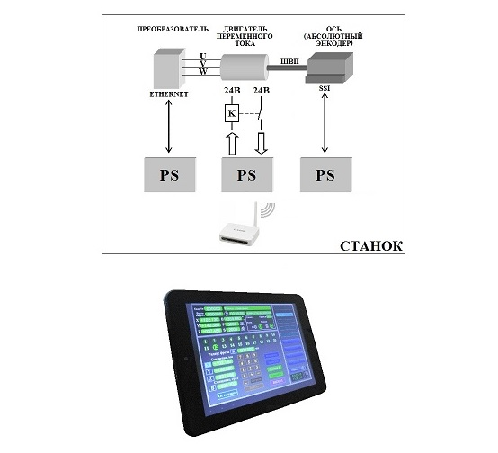

**Рисунок 3. Станок четвертого поколения (структурная схема)**

Буквенные коды наиболее распространенных видов элементов - <https://elektroshema.ru/2009-02-05-22-57-45/ugo-2/58-oboznbukv.html>

**Подсистема обратных связей станков с ЧПУ -** <https://elenergi.ru/podsistema-obratnyx-svyazej-stankov-s-chpu.html>

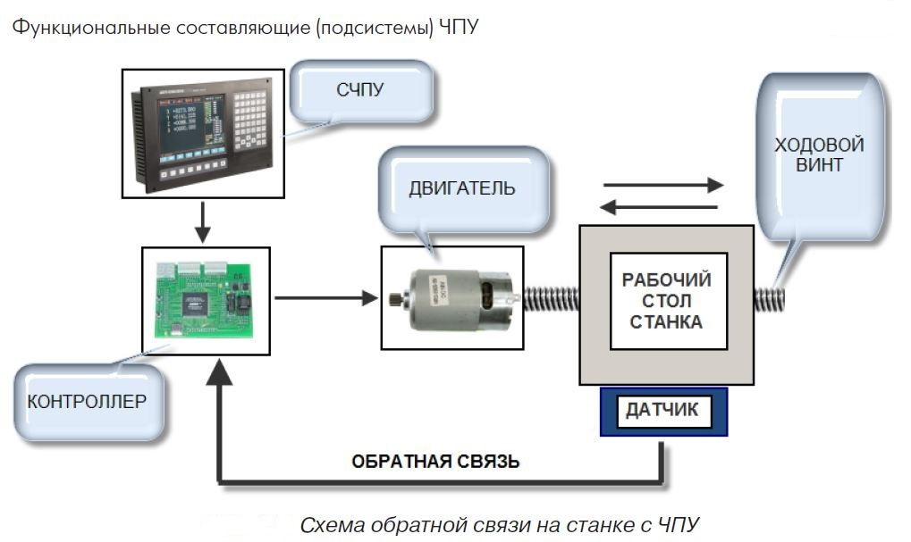

Главная задача подсистемы обратных связей – снабжение системы управления информацией о скорости электродвигателей и реальном положении рабочих инструментов. Подсистемы обратных связей могут быть замкнутого или открытого типа.

Системы замкнутого типа используют внешние датчики обратных связей для проверки нужных параметров.

Системы открытого типа могут фиксировать только наличие или отсутствие сигнала из подсистемы управления. Такие системы не могут дать информации о реальном положении инструмента и в современных станках с ЧПУ не используются.

Датчики положения

В станках с ЧПУ для определения положения инструмента используют два типа датчиков – вращающиеся и линейные.

Вращающиеся датчики положения или энкодеры

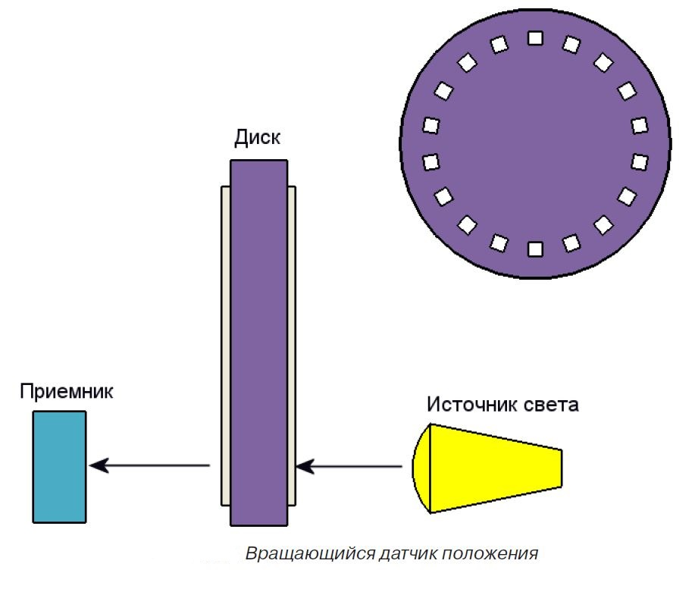

Используют для определения круговой скорости электродвигателя. Крепится на вал машины. Состоит этот датчик из диска с растрами (малыми радиальными прорезями), источника света и оптического приемника. Диск крепится на валу, а приемник и источник света устанавливаются по разные стороны диска.

Вал электродвигателя вращается и вращает вал энкодера, а лучи от источника света проходят отверстия в диске и улавливаются оптическим приемником. Работу энкодера можно сравнить с переключателем, который будет переключатся при попадании лучей света на него. Это позволяет определить положение механизма и направление вращения двигателя, а полученную информацию отправить в подсистему управления.

У вращающихся датчиков имеется один, но ощутимый недостаток – они не могут напрямую измерять линейное перемещение. С их помощью можно получить только расчетное значение, которое будет основываться на данных ходового винта. Из-за этого недостатка энкодеры в высокоточных станках с ЧПУ не применяются. Вращающиеся датчики положения используют в конструкциях шпинделя для получения данных об угловом положении и скорости вращения.

Линейные датчики положения

Линейные датчики положения используют практически все современные станки с ЧПУ. Они позволяют довольно точно определить абсолютную или относительную позицию рабочего механизма. У датчиков имеется два взаимосвязанных узла – считывающую головку и растровую шкалу.

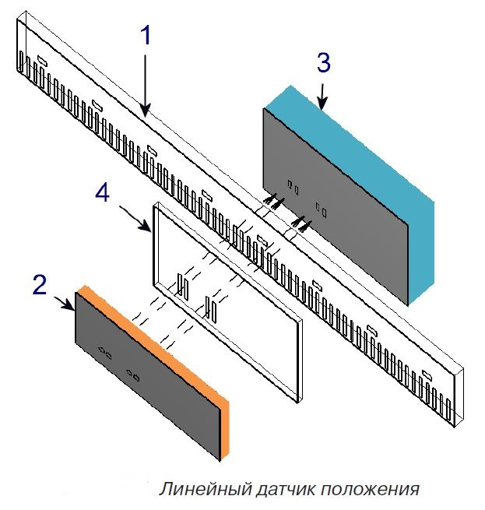

Вдоль направляющих располагается растровая шкала (1), которая представляет из себя линейку с малыми прорезями (растрами). Считывающая головка перемещается вместе с рабочим органом и состоит из осветителей (2), фотоприемников (3), индикаторной пластины (4). На пластине индикаторной присутствуют два растровых участка для формирования двух сигналов. При перемещении считывающей головки вдоль шкалы световые сигналы осветителей проходят через индикаторную пластину, затем через шкалу, после чего фотоприемник их регистрирует. Полученные сигналы позволяют определить направление и величину перемещения. На растровую шкалу могут наносить дополнительные метки для создания собственного начала отсчета.

Для нормального функционирования системе ЧПУ также необходима информация о скорости, ускорении и замедлении рабочего органа. Это необходимо для точного позиционирования. При перемещении рабочего органа в нужную позицию он заранее начинает замедление, чтоб не «промахнутся» и остановится точно в требуемой координате.

Датчики состояния исполнительных органов

Датчики перемещения не единственные, которые используют в станках с ЧПУ. Например, инфракрасные датчики используют для автоматического измерения, а термопары (температурные датчики) применяют для контроля температуры масла, воздуха, исполнительных органов, а также для расчета температурного расширения компонентов станка.

**Цифровое производство - "Индустрия 4.0"**

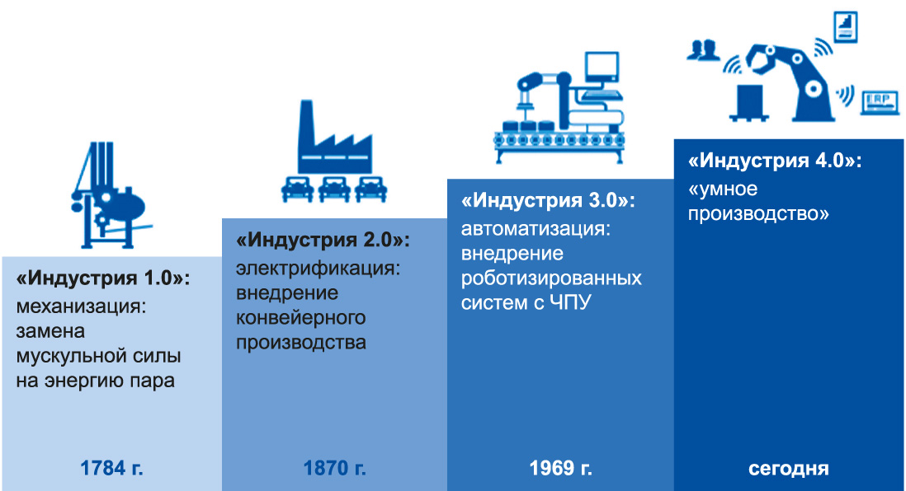

**Четвертая индустриальная революция (Индустрия 4.0)** - переход на полностью автоматизированное цифровое производство, управляемое интеллектуальными системами в режиме реального времени в постоянном взаимодействии с внешней средой, выходящее за границы одного предприятия, с перспективой объединения в глобальную промышленную сеть Вещей и услуг.

В узком смысле Индустрия 4.0 (Industrie 4.0) – это название одного из 10 проектов государственной Hi-Tech стратегии [Германии](http://www.tadviser.ru/index.php/%D0%93%D0%B5%D1%80%D0%BC%D0%B0%D0%BD%D0%B8%D1%8F) до 2020 года, описывающего концепцию умного производства (Smart Manufacturing) на базе глобальной промышленной сети [интернета вещей](http://www.tadviser.ru/index.php/%D0%98%D0%BD%D1%82%D0%B5%D1%80%D0%BD%D0%B5%D1%82%D0%B0_%D0%B2%D0%B5%D1%89%D0%B5%D0%B9) и услуг (Internet of Things and Services).

В широком смысле, Индустрия 4.0 характеризует текущий тренд развития автоматизации и обмена данными, который включает в себя киберфизические системы, Интернет Вещей и облачные вычисления. Представляет собой новый уровень организации производства и управления цепочкой создания стоимости на протяжении всего жизненного цикла выпускаемой продукции.

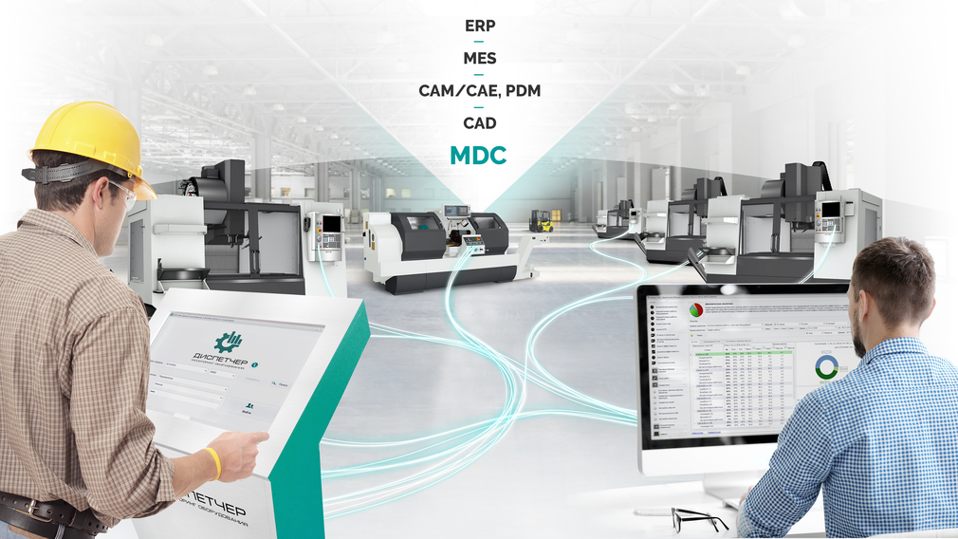

# DMG MORI в эпоху «Индустрии 4.0»

Новые решения CELOS, эксклюзивные технологические циклы и инструменты, а также новый стартап для цифрового производства от DMG MORI составляют надежную основу для целостного внедрения цифровых технологий. <https://ru.dmgmori.com/news-and-media/technical-press-news/news/open-house-pfronten-2017-digital-factory>

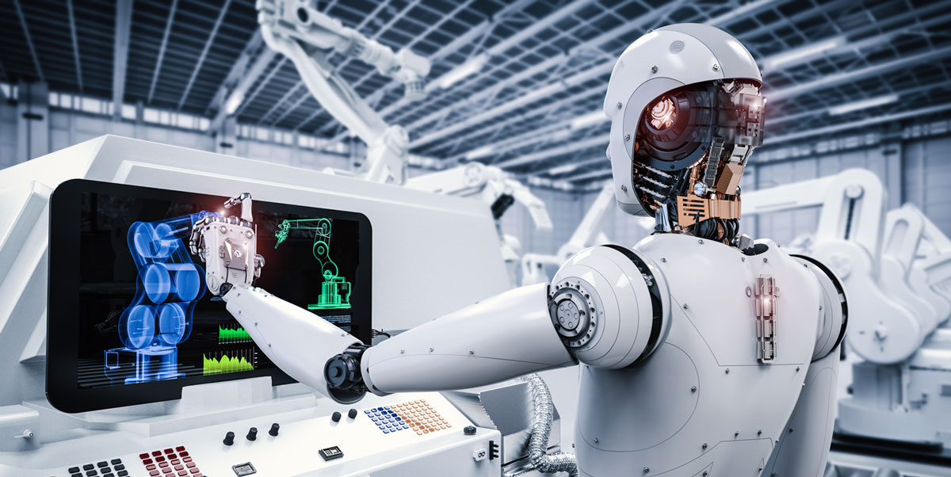

Автоматизированный склад "MATRIX" - современное решение в инструментальном обеспечении предприятия.

**Просмотреть видео:**

# Электроника станка ЧПУ (видеоролик, длит. 2.16 мин.) - <https://www.youtube.com/watch?v=-nuS2G4CqQg>

Классификация систем управления (видеоролик, длит. 3.58 мин.) - <https://www.youtube.com/watch?v=WMh4gOXGUxA>

# DMG MORI Industry 4.0 (видеоролик, длит. 2.16 мин.) - <https://www.youtube.com/watch?time_continue=3&v=gqSWmCf61_Y&feature=emb_logo>

DMG MORI & Porsche - Цифровое производство и industry 4.0 (видеоролик, длит. 2.16 мин.) - <https://www.youtube.com/watch?time_continue=3&v=SnlVjg460w4&feature=emb_logo>

# CNC robot automation + AGV (видеоролик, длит. 3.01 мин.) - <https://www.youtube.com/watch?v=K2skwPDG-vk>

# Загрузка станка ЧПУ Кобот Universal Robots (Cobot) (видеоролик, длит. 3.43 мин.) - <https://www.youtube.com/watch?v=njRrQiwNJfw>

**Дать домашнее задание и материал для самостоятельного изучения:**

# Изучить материал:

1.2.1 Общая характеристика систем с ЧПУ;

1.2.2 Подсистема обратных связей станков с ЧПУ;

1.2.3 Цифровое производство - "Индустрия 4.0"

**Подготовить реферат на тему:**

Цифровое производство - "Индустрия 4.0"

Примеры на выбор:

Цифровой завод - автоматизация производства;

Роботизация станков с ЧПУ;

Автоматизированный склад - решение в инструментальном обеспечении предприятия;

UNO 20 | 40. Предварительная наладка инструмента;

Координатно-измерительная машина с ЧПУ;

Манипуляционные системы для станков с ЧПУ